|  |  |
| --- | --- |
|  | UBND QUẬN HÀ ĐÔNGTRƯỜNG THCS VĂN YÊNĐỀ CƯƠNG ÔN TẬP GIỮA HỌC KỲ IINĂM HỌC 2020-2021. MÔN: TOÁN 9 |

**Dạng 1.1: Giải các hệ phương trình sau**

.  

  

  

  

**Lời giải**

1) 

Vậy hệ phương trình có nghiệm duy nhất .





Vậy hệ phương trình có nghiệm duy nhất .





Vậy hệ phương trình có nghiệm duy nhất .



Điều kiện 





Vậy hệ phương trình có nghiệm duy nhất .

 Điều kiện 





Vậy hệ phương trình có nghiệm .

 Điều kiện 



Đặt 

Ta có hệ phương trình: 





Vậy hệ phương trình có nghiệm duy nhất .





Vậy hệ phương trình có nghiệm duy nhất .

 Điều kiện 





Vậy hệ phương trình có nghiệm duy nhất .

 Điều kiện 





Vậy hệ phương trình có nghiệm duy nhất .

 Điều kiện 





Vậy hệ phương trình có nghiệm .

 Điều kiện 

Vậy hệ phương trình vô nghiệm





Vậy hệ phương trình có nghiệm duy nhất .

**Dạng 1.2: Tìm điều kiện của tham số để hệ phương trình có nghiệm thỏa mãn điều kiện cho trước.**

1. Cho hệ phương trình 

a) Giải hệ phương trình khi .

b) Chứng minh hệ PT có nghiệm duy nhất với mọi .

c) Với  là nghiệm duy nhất của hệ phương trình, tìm hệ thức liên hệ giữa ,  không phụ thuộc vào .

d) Gọi  là nghiệm duy nhất của hệ phương trình. Hãy tìm  để

i) 

ii) 

iii) Biểu thức  đạt giá trị lớn nhất.

iv) 

**Lời giải**

Cho hệ phương trình  

a) Giải hệ phương trình khi .

Thay  vào hệ  ta được



Vậy với  thì hệ phương trình đã cho có nghiệm duy nhất .

b) Chứng minh hệ PT có nghiệm duy nhất với mọi .









 (vì  với mọi )





Vậy hệ PT có nghiệm duy nhất với mọi .

c) Với  là nghiệm duy nhất của hệ phương trình, tìm hệ thức liên hệ giữa ,  không phụ thuộc vào .

Với mọi  hệ PT có nghiệm duy nhất .

Cộng vế với vế hai đẳng thức trên ta được: 

Vậy với  là nghiệm duy nhất của hệ phương trình hệ thức liên hệ giữa ,  không phụ thuộc vào  là .

d) Gọi  là nghiệm duy nhất của hệ phương trình. Hãy tìm  để

i) 

Với mọi  hệ PT có nghiệm duy nhất . Thay vào (i) ta được:



  ĐK .

Với  bình phương hai vế của  ta được













Vậy với  thì hệ phương trình đã cho có nghiệm duy nhất  thỏa mãn .

ii) 

Với mọi  hệ PT có nghiệm duy nhất . Thay vào (ii) ta được:















Vậy với  hoặc  thì hệ phương trình đã cho có nghiệm duy nhất  thỏa mãn .

iii) Biểu thức  đạt giá trị lớn nhất.

Với mọi  hệ PT có nghiệm duy nhất . Thay vào  ta được:





Ta có  với mọi .

Dấu bằng xảy ra khi và chỉ khi .

Vậy với  thì hệ phương trình đã cho có nghiệm duy nhất  thỏa mãn  đạt giá trị lớn nhất là .

iv) 

Với mọi  hệ PT có nghiệm duy nhất . Thay vào (iv) ta được:











Vậy với  thì hệ phương trình đã cho có nghiệm duy nhất  thỏa mãn .

1. Cho hệ phương trình: 

a) Giải hệ phương trình với 

b) Với là nghiệm duy nhất hệ phương trình, tìm hệ thức không phụ thuộc vào *m*.

c) Gọi  là nghiệm duy nhất của hệ phương trình. Hãy tìm *m* để

i)  iii) Biểu thức  đạt giá trị lớn nhất

ii)  iv) 

**Lời giải**

a) Giải hệ phương trình với 

Thay vào hệ phương trình ta được:



Vậy hệ phương trình có nghiệm duy nhất 

b) Với là nghiệm duy nhất hệ phương trình, tìm hệ thức không phụ thuộc vào *m*.

Ta có: 

Xét phương trình :





Để hệ phương trình có nghiệm duy nhất :



Khi đó, 

Thay  vào ta được: 

Vậy 

Ta có: 

Vậy hệ thức liên hệ giữa không phụ thuộc vào m là: .

c) Gọi  là nghiệm duy nhất của hệ phương trình. Hãy tìm *m* để

i)  iii) Biểu thức  đạt giá trị lớn nhất

ii)  

i) 

Ta có: 



ii) 

TH1: nếu 

PT (*) trở thành: 

TH1: nếu 

PT (*) trở thành: 

Vậy  hoặc 

iii) Biểu thức đạt giá trị lớn nhất

Ta có: vì 

Thay vào ta được 

Suy ra, GTLN của  khi 

Vậy là giá trị cần tìm.

iv) 













Vậy  là giá trị cần tìm.

**Dạng 2: Giải toán bằng cách lập hệ phương trình**

**Dạng 2.1 : Toán tìm số**

**Bài 1.** Tìm hai số tự nhiên biết tổng của chúng bằng và tổng các bình phương của chúng bằng .

**Lời giải:**

Gọi hai số đã cho lần lượt là 

Vì tổng hai số bằng  nên ta có phương trình : 

Tổng bình phương của chúng bằng nên ta có phương trình : 

Từ và ta có hệ phương trình :

 Vậy….

**Bài 2.** Tìm hai số tự nhiên, biết tổng của chúng là  và nếu lấy số lớn chia cho thì được thương là số kia và dư là .

**Lời giải:**

Gọi hai số đã cho lần lượt là , giả sử 

Vì tổng hai số bằng  nên ta có phương trình : 

Nếu lấy số lớn chia cho thì được thương là số kia và dư là , nên ta có phương trình :



Từ và ta có hệ phương trình :

 Vậy….

**Bài 3.** Cho một số tự nhiên có hai chữ số. Tổng hai chữ số của chúng bằng . Tích hai chữ số ấy nhỏ hơn số đã cho là . Tìm số đã cho.

**Lời giải:**

Gọi số có hai số đã cho là .

Vì tổng hai chữ số bằng  nên ta có phương trình : 

Tích hai chữ số ấy nhỏ hơn số đã cho là nên ta có phương trình :



Từ và ta có hệ phương trình :





Vậy số đã cho là .

**Bài 4.** Tổng ba lần chữ số hàng đơn vị và hai lần chữ số hàng chục của một số có hai chữ số là . Nếu đổi chỗ chữ số hàng chục và hàng đơn vị cho nhau thì được số mới nhỏ hơn số ban đầu là  đơn vị. Tìm số có hai chữ số đó.

**Lời giải :**

Gọi số có hai chữ số đã cho là .

Vì tổng ba lần chữ số hàng đơn vị và hai lần chữ số hàng chục của một số có hai chữ số là . nên ta có phương trình : 

Nếu đổi chỗ chữ số hàng chục và hàng đơn vị cho nhau thì được số mới nhỏ hơn số ban đầu là  đơn vị nên ta có phương trình :



Từ và ta có hệ phương trình :

(TM)

Vậy số đã cho là .

**Dạng 2.2. Toán làm chung, làm riêng**

**Bài 1.** Hai vòi nước cùng chảy vào một bể không có nước thì sau  giờ  giờ sẽ đầy bể. Nếu để vòi  chảy một mình trong phút, khóa lại rồi mở tiếp vòi chảy trong phút thì cả hai vòi chảy được bể. Tính thời gian mỗi vòi chảy một mình đầy bể ?

**Lời giải :**

Gọi  lần lượt là thời gian vòi và vòi  chảy một mình đầy bể ().

Vậy trong mỗi giờ chảy một mình, vòi chảy được  bể, vòi chảy được  bể.

Đổi  giờ  giờ giờ ; phút giờ ; phút giờ.

Hai vòi nước cùng chảy vào một bể không có nước thì sau  giờ  giờ sẽ đầy bể nên ta có phương trình: 

Nếu để vòi  chảy một mình trong phút, khóa lại rồi mở tiếp vòi chảy trong phút thì cả hai vòi chảy được bể nên ta có phương trình :



Từ và ta có hệ phương trình :



Vậy nếu chảy một mình thì vòi  cần chảy trong giờ, vòi cần chảy trong giờ.

1. Để hoàn thành một công việc, hai tổ làm chung và dự kiến hoàn thành sau 6 giờ. Trên thực tế, sau 2 giờ hai tổ làm chung, tổ II bị điều đi làm việc khác, tổ I hoàn thành nốt công việc còn lại trong 10 giờ. Hỏi nếu mỗi tổ làm riêng thì sau bao lâu sẽ hoàn thành công việc?

**Lời giải**

Gọi thời gian để tổ 1 làm một mình xong công việc là 

Thời gian để tổ 2 làm một mình xong công việc là 

Mỗi giờ tổ 1 làm được 

Mỗi giờ tổ 2 làm được 

Do hai tổ làm chung và dự kiến hoàn thành sau 6 giờ nên mỗi giờ hai tổ làm được nên ta có phương trình:



Do trên thực tế, sau 2 giờ hai tổ làm chung thì làm được  công việc thì tổ II bị điều đi làm việc khác, tổ I hoàn thành nốt công việc còn lại trong 10 giờ nên ta có phương trình:



Từ ta có hệ phương trình:

     

Vậy thời gian để tổ 1 làm một mình xong công việc là 15h

Thời gian để tổ 2 làm một mình xong công việc là 10h.

1. Hai vòi nước cùng chảy vào một bể không có nước thì sau 2 giờ 55 phút đầy bể. Nếu để chảy một mình thì vòi thứ nhất chảy đầy bể nhanh hơn vòi thứ hai là 2 giờ. Tính thời gian mỗi vòi chảy một mình mà đầy bể?

**Lời giải**

Đổi 2 giờ 55 phút h

Gọi thời gian để vòi thứ nhất chảy một mình đầy bể là: 

Thời gian để vòi thứ hai chảy một mình đầy bể là 

Mỗi giờ vòi thứ nhất chảy được 

Mỗi giờ vòi thứ hai chảy được 

Do hai vòi cùng chảy vào một bể không nước thì sau đầy bể nên mỗi giờ hai vòi cùng chảy được  bể nên ta có phương trình:



Do thời gian để vòi thứ nhất chảy một mình đầy bể nhanh hơn vòi thứ hai là 2h nên ta có phương trình:



Từ ta có hệ phương trình:

       

Vậy thời gian để vòi thứ nhất chảy một mình đầy bể là 5h

Thời gian để vòi thứ hai chảy một mình đầy bể là 7h.

**Dạng 2.3: Toán chuyển động**

1. Một ô tô dự định đi từ A đến B trong một thời gian nhất định. Nếu xe chạy mỗi giờ nhanh hơn 10km thì đến nơi sơm hơn dự định 3 giờ; còn nếu xe chạy chậm lại mỗi giờ 10km thì đến nơi chậm mất 5 giờ. Tính vận tốc của xe lúc đầu, thời gian dự định và chiều dài quãng đường AB?

**Lời giải**

Gọi Vận tốc ban đầu của ô tô là:

Thời gian ô tô dự định đi là: 

Độ dài quãng đường AB là: 

Nếu xe chạy mỗi giờ nhanh hơn 10km thì đến nơi sớm hơn dự định 3 giờ nên ta có phương trình:



Nếu xe chạy chậm lại mỗi giờ 10km thì đến nới chậm mất 5 giờ nên ta có phương trình:



Từ ta có hệ phương trình:

  

 

Vậy :

Vận tốc ban đầu của ô tô là: 40km/h

Thời gian ô tô dự định đi là: 9h

Độ dài quãng đường AB là: 

1. Một ca nô chạy trên sông trong 7 giờ, xuôi dòng 108km và ngược dòng 63km. Một lần khác cũng trong 7 giờ ca nô xuôi dòng 81km và ngược dòng 84km.Tính vận tốc nước chảy và vận tốc canô lúc nước yên lặng?

**Lời giải**

Gọi vận tốc ca nô lúc nước yên lặng là: 

Vận tốc nước chảy là: 

Vận tốc của ca nô khi đi xuôi dòng là: 

Vận tốc của ca nô khi đi ngược dòng là: 

Trong 7 giờ ca nô đi xuôi dòng 108km và ngược dòng 63km nên ta có phương trình:



Trong 7h ca nô đi xuôi dòng 81km và ngược dòng 84km nên ta có phương trình:



Từ  ta có hệ phương trình:

 Điều kiện: 

Đặt 

       

Vậy :

Vận tốc ca nô lúc nước yên lặng là: 24km/h

Vận tốc nước chảy là: 3km/h.

1. Một khách du lịch đi trên ô tô 4 giờ, sau đó đi tiếp bằng tàu hỏa trong 7 giờ được quãng đường đường dài 640km. Hỏi vận tốc của tàu hỏa và ô tô, biết rằng mỗi giờ tàu hỏa đi nhanh hơn ô tô 5km?

**Lời giải**

Gọi :

Vận tốc của tàu hỏa là: 

Vận tốc của ô tô là: 

Do vận tốc của tàu hỏa nhanh hơn vận tốc của ô tô là 5km/h nên ta có phương trình:



Một khách du lịch đi trên ô tô 4 giờ nên quãng đường là , sau đó đi tiếp bằng tàu hỏa trong 7 giờ nên quãng đường đi được là ; mà cả quãng đường dài 640km nên ta có phương trình:



Từ  nên ta có hệ phương trình:

    

Vậy vận tốc của tàu hỏa là: 60km/h

Vận tốc của ô tô là 55 km/h

**Bài 4**. Hai người khách du lịch xuất phát đồng thời từ hai thành phố cách nhau . Họ đi ngược chiều và gặp nhau sau  giờ. Hỏi vận tốc của mỗi người, biết rằng đến khi gặp nhau, người thứ nhất đi được nhiều hơn người thứ hai .

**Lời giải**

Gọi vận tốc người thứ nhất và người thứ hai lần lượt là .

Sau  giờ người thứ nhất đi được quãng đường là .

Sau  giờ người thứ hai đi được quãng đường là .

Vì sau  giờ họ gặp nhau nên  .

Đến khi gặp nhau, người thứ nhất đi được nhiều hơn người thứ hai  nên  

Từ  và  ta có:



Vậy vận tốc người thứ nhất và người thứ hai lần lượt là  và .

**Dạng 2.4. Toán liên quan tới yếu tố hình học**

**Bài 1.** Một hình chữ nhật. Nếu tăng chiều dài thêm  và tăng chiều rộng  thì diện tích tăng . Nếu cùng giảm chiều dài và chiều rộng  thì diện tích giảm . Tính diện tích hình chữ nhật đó.

**Lời giải**

Gọi chiều dài và chiều rộng hình chữ nhật lần lượt là .

Nếu tăng chiều dài thêm  và tăng chiều rộng  thì diện tích tăng  nên  .

Nếu cùng giảm chiều dài và chiều rộng  thì diện tích giảm  nên  .

Từ  và  ta có:





Diện tích hình chữ nhật là: 

Vậy diện tích cần tìm là .

**Bài 2.** Một mảnh vườn hình chữ nhật có diện tích là , nếu tăng chiều dài thêm  và giảm chiều rộng đi  thì diện tích mảnh vườn không đổi. Tính các kích thước của mảnh vườn.

**Lời giải**

Gọi chiều dài và chiều rộng mảnh vườn lần lượt là .

Mảnh vườn hình chữ nhật có diện tích là  nên  .

Nếu tăng chiều dài thêm  và giảm chiều rộng đi  thì diện tích mảnh vườn không đổi nên  .

Từ  và  ta có:









 (vì ) (™)

Vậy kích thước của mảnh vườn là  và .

**Bài 3.** Một mảnh đất hình chữ nhật có chu vi . Nếu giảm chiều rộng đi  và giảm chiều dài  thì chu vi mảnh đất giảm đi . Tính chiều dài và chiều rộng của mảnh vườn ban đầu?

**Lời giải**

Gọi chiều dài và chiều rộng mảnh đất lần lượt là .

Mảnh đất có chu vi  nên .

Nếu giảm chiều rộng đi  và giảm chiều dài  thì chu vi mảnh đất giảm đi  nên .

Vậy chiều dài và chiều rộng của mảnh đất ban đầu lần lượt là  và .

**Bài 4.** Một mảnh đất hình chữ nhật có chu vi  và độ dài đường chéo bằng . Tính chiều dài và chiều rộng của mảnh đất.

**Lời giải**

Gọi chiều dài và chiều rộng mảnh đất lần lượt là .

Mảnh đất có chu vi  nên  .

Mảnh đất có độ dài đường chéo bằng  nên  (định lý Pi – ta – go) .

Thay  vào  ta có:





Vậy chiều dài và chiều rộng của mảnh đất lần lượt là  và .

**Dạng 2.5. Toán phần trăm**

1. Hai xí nghiệp theo kế hoạch phải làm tổng cộng 360 dụng cụ. Trên thực tế, xí nghiệp 1 vượt mức 12%, xí nghiệp 2 vượt mức 10% do đó cả hai xí nghiệp làm tổng cộng 400 dụng cụ. Tính số dụng cụ của mỗi xí nghiệp phải làm.

**Lời giải**

Gọi số dụng cụ của xí nghiệp 1 phải làm theo kế hoạch là  (dụng cụ) () ,

số dụng cụ xí nghiệp 2 phải làm theo kế hoạch là  (dụng cụ) () .

Theo bài ra ta có:

Hai xí nghiệp theo kế hoạch phải làm tổng cộng 360 dụng cụ nên .

Trên thực tế, xí nghiệp 1 vượt mức 12%, xí nghiệp 2 vượt mức 10% do đó cả hai xí nghiệp làm tổng cộng 400 dụng cụ nên .

Từ (1) và (2) ta có hệ:  (thỏa mãn điều kiện)

Vậy số dụng cụ của xí nghiệp 1 phải làm theo kế hoạch là 200 dụng cụ, số dụng cụ của xí nghiệp 2 phải làm theo kế hoạch là 160 dụng cụ.

1. Hai trường A, B có 210 học sinh thi đỗ vào lớp 10 đạt tỉ lệ trúng tuyển 84%. Biết số học sinh đỗ của trường A chiếm 80%, số học sinh đỗ của trường B chiếm 90%. Tính số học sinh dự thi của mỗi trường.

**Lời giải**

Gọi số học sinh dự thi của trường A là  (em) () ,

số học sinh dự thi của trường B là  (em) () .

Theo bài ra ta có:

Hai trường A, B có 210 học sinh thi đỗ vào lớp 10 và số học sinh đỗ của trường A chiếm 80%, số học sinh đỗ của trường B chiếm 90% nên .

Tỉ lệ trúng tuyển của cả hai trường là 84% nên .

Từ (1) và (2) ta có hệ:  (thỏa mãn điều kiện)

Vậy số học sinh dự thi của trường A là 150 em, số học sinh dự thi của trường B là 100 em.

1. Trong tuẩn đầu hai tổ sản xuất được 1500 bộ quần áo. Sang tuần thứ 2, tổ 1 vượt mức 25%, tổ 2 giảm mức 18% nên trong tuần này cả hai tổ sản xuất được 1617 bộ quần áo. Hỏi trong tuần đầu mỗi tổ sản xuất được bao nhiêu bộ quần áo?

**Lời giải**

Gọi số bộ quần áo trong tuần đầu tổ 1 sản xuất được là  (bộ) () ,

số bộ quần áo trong tuần đầu tổ 2 sản xuất được là  (bộ) () .

Theo bài ra ta có:

Trong tuẩn đầu hai tổ sản xuất được 1500 bộ quần áo nên .

Sang tuần thứ 2, tổ 1 vượt mức 25%, tổ 2 giảm mức 18% nên trong tuần này cả hai tổ sản xuất được 1617 bộ quần áo nên .

Từ (1) và (2) ta có hệ:  (thỏa mãn điều kiện)

Vậy trong tuần đầu tổ 1 sản xuất được 900 bộ quần áo, tổ 2 sản xuất được 600 bộ quần áo.

**Dạng 3. Hàm số . Phương trình bậc hai một ẩn**

1. Cho hàm số  có đồ thị là Parabol và hàm số  có đồ thị là đường thẳng .

a) Chứng minh  cắt  tại hai điểm phân biệt.

b) Hãy xác định tọa độ các giao điểm  của  và .

c) Tính diện tích của tam giác  ( là gốc tọa độ).

**Lời giải**

a) Xét phương trình hoành độ giao điểm của  và : .

Ta thấy (1) có  có hai nghiệm phân biệt nên  cắt  tại hai điểm phân biệt.

b) Xét phương trình hoành độ giao điểm của  và : .

Ta thấy (1) có  có hai nghiệm phân biệt .

Với ; .

Vậy  cắt  tại hai điểm là  và .

c)



Tam giác  ( là gốc tọa độ) có  và .

Gọi  lần lượt là hình chiếu của  lên  ta có :

.



 (đơn vị diện tích).

Vậy  (đơn vị diện tích).

**Bài 2:** Cho hàm số có đồ thị là Parabol (P)

a) Xác định  biết Parabol (P) đi qua điểm 

b) Vẽ đồ thị hàm số với vừa tìm được ở câu trên.

c) Cho đường thẳng . Tìm tọa độ giao điểm của và với hệ số  tìm được.

d) Tính diện tích tam giác với  là các giao điểm của và 

**Lời giải**

a) Parabol (P) đi qua điểm 

b) Đồ thị hàm số 

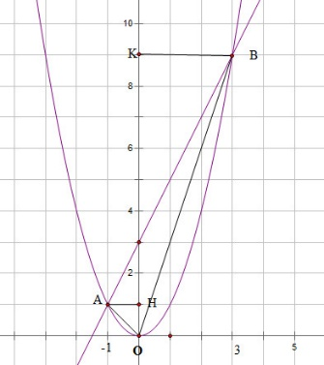

c) Phương trình hoành độ giao điểm của và  là: 

d) Tính diện tích tam giác với  là các giao điểm của và 

Gọi  là giao điểm của đường thẳng  với trục (đơn vị dài)

Kẻ (đơn vị dài)

Kẻ (đơn vị dài)

Ta có:

 (đơn vị diện tích)

**Bài 3:** Cho hàm số  có đồ thị là Parabol và hàm số có đồ thị là đường thẳng . Gọi là giao điểm của và . Tính diện tích tam giác 

**Lời giải**

Phương trình hoành độ giao điểm của và  là: 

Gọi  là giao điểm của đường thẳng  với trục (đơn vị dài)

Kẻ (đơn vị dài)

Kẻ (đơn vị dài)

Ta có:

 (đơn vị diện tích)

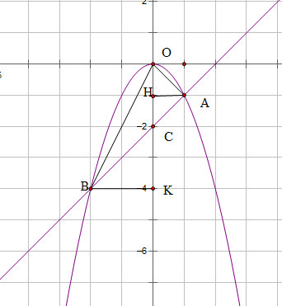

**Bài 4:** Cho hàm số  có đồ thị là Parabol (P)và đường thẳng 

a) Xác định hệ số  biết rằng đi qua điểm 

b) Gọi là hai giao điểm của ,  lần lượt là hình chiếu của  trên trục hoành. Tính diện tích tứ giác .

**Lời giải**

a) Xác định hệ số  biết rằng đi qua điểm 

Vì đi qua điểm 

b) Phương trình hoành độ giao điểm của và  là: 

 lần lượt là hình chiếu của  trên trục hoành  (đơn vị dài)

(đơn vị dài), (đơn vị dài)

Ta có (cùng vuông góc với trục hoành) tứ giác là hình thang

Suy ra (đơn vị diện tích)

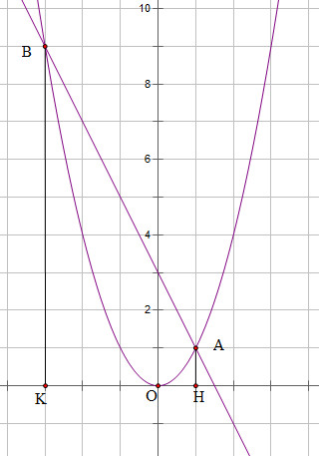

1. Giải phương trình bậc hai

a)  b) 

c)  d) 

**Lời giải**

a) Vì  nên phương trình có hai nghiệm phân biệt: 

Vậy: .

b) Ta có:  nên phương trình có hai nghiệm phân biệt:

; .

Vậy: .

c) Ta có:  nên phương trình có hai nghiệm kép:.

Vậy: .

d) Ta có:  nên phương trình vô nghiệm.

Vậy phương trình đã cho vô nghiệm.

1. Cho phương trình  ( là tham số)

a) Giải phương trình với .

b) Tìm điều kiện của  để phương trình đã cho có hai nghiệm phân biệt.

**Lời giải**

a) Với  phương trình đã cho trở thành: .

Ta có:  nên phương trình có hai nghiệm phân biệt:

; .

Vậy với  phương trình có hai nghiệm phân biệt là:; .

b) Để phương trình đã cho có hai nghiệm phân biệt thì:

.

Vậy để phương trình đã cho có hai nghiệm phân biệt thì  và .

1. Cho phương trình  ( là tham số)

a) Giải phương trình với .

b) Chứng minh rằng phương trình luôn có hai nghiệm phân biệt với mọi giá trị của .

**Lời giải**

a) Với  phương trình đã cho trở thành: .

Ta có:  nên phương trình có hai nghiệm phân biệt:

; .

Vậy với  phương trình có hai nghiệm phân biệt là:; .

b) Ta có  với mọi giá trị của .

Do đó phương trình luôn có hai nghiệm phân biệt với mọi giá trị của .

1. Cho phương trình  ( là tham số).

Tìm các giá trị của  để phương trình:

a) Có hai nghiệm phân biệt b) Có nghiệm kép

c) Vô nghiệm d) Có nghiệm.

**Lời giải**

Với  phương trình trở thành: .

Với  phương trình đã cho là phương trình bậc hai có: .

a) Để phương trình đã cho có hai nghiệm phân biệt thì:

.

Vậy để phương trình đã cho có hai nghiệm phân biệt thì  và .

b) Để phương trình đã cho có nghiệm kép thì:

.

Vậy để phương trình đã cho có nghiệm kép thì .

c) Với  phương trình có nghiệm là .

Với  phương trình đã cho vô nghiệm khi: .

Vậy để phương trình đã cho vô nghiệm thì .

d) Với  phương trình có nghiệm là .

Với  phương trình đã cho có nghiệm khi: .

Vì  thỏa mãn  nên phương trình đã cho có nghiệm khi .

1. Trong mặt phẳng tọa độ  cho  và đường thẳng .

a) Chứng tỏ  luôn cắt  tại hai điểm phân biệt.

b) Tìm tọa độ các giao điểm  của Parabol  và đường thẳng  khi . Tính diện tích .

**Lời giải**

a) Phương trình hoành độ giao điểm của Parabol  và đường thẳng  là:

.

Ta có:  với mọi giá trị của .

Do vậy phương trình hoành độ giao điểm của Parabol  và đường thẳng  luôn có hai nghệm phân biệt nên  luôn cắt  tại hai điểm phân biệt.

b) Khi  phương trình hoành độ giao điểm trở thành: .

Vì  nên phương trình có nghiệm là: ;.

Với  ta được .

Với  ta được .

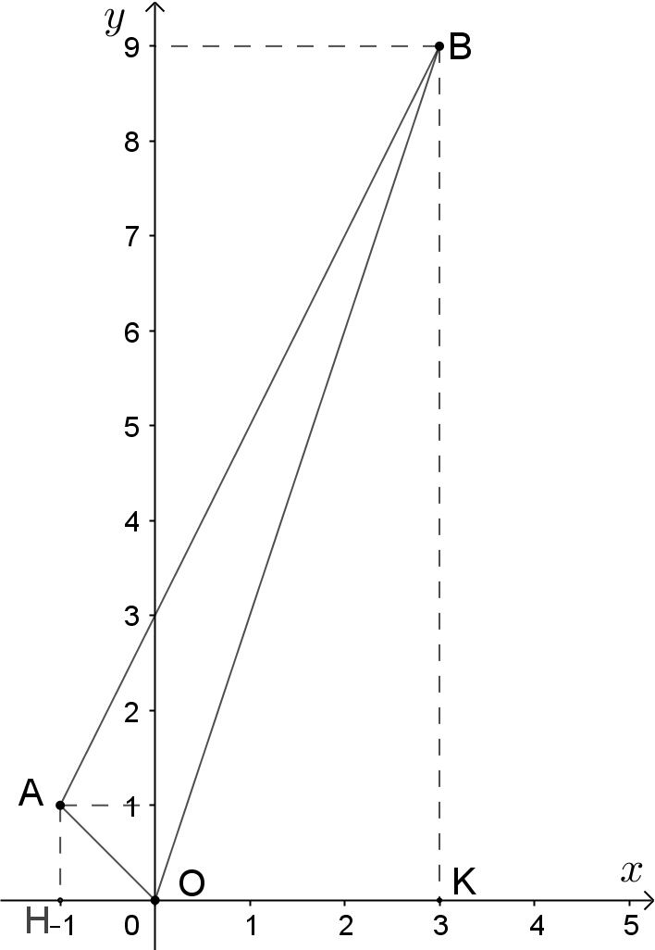

Ta có: ; ; ; .; 

 (đvdt)

(đvdt)

 (đvdt).

Vậy (đvdt).

**Dạng 4: Góc với đường tròn.**

1. Cho đường tròn  và điểm  cố định ngoài đường tròn. Qua  kẻ hai tiếp tuyến  tới đường tròn ( là hai tiếp điểm). Một đường thẳng  đi qua  cắt đường tròn  tại  và . Gọi  là trung điểm .

a) Chứng minh năm điểm  thuộc một đường tròn.

b) Chứng minh .

c) Đường thẳng qua song song với  cắt  tại . Chứng minh .

d) Chứng minh khi  thay đổi quay quanh điểm  thì trọng tâm  của tam giác  luôn nằm trên một đường tròn cố định.

**Lời giải**

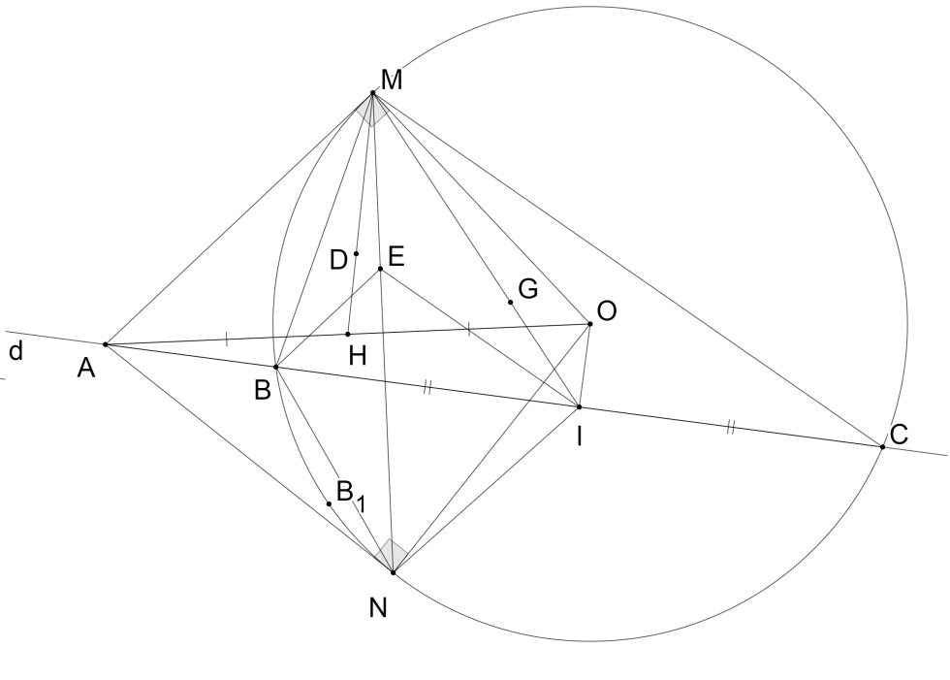

a) Ta có: nội tiếp đường tròn (1)

Ta có:  là trung điểm 

 nội tiếp đường tròn (2)

Từ (1) và (2)  cùng thuộc một đường tròn.

b) Xét  và có:



c) Ta có:  (2 góc đồng vị)

Ta có:  cùng thuộc một đường tròn 

 nội tiếp đường tròn



Mà 



Mà 



d) Gọi  là trung điểm cạnh ,  là trọng tâm 



Mà  vuông tại ,  là trung điểm cạnh 



Mà  cố định nên  cố định,  cố định

Suy ra  cố định thuộc đường tròn tâm  bán kính .

1. Cho tam giác  vuông tại  và điểm  thuộc cạnh . Vẽ đường tròn tâm  đường kính  cắt  tại . Nối  cắt đường tròn  tại ,  cắt đường tròn  tại . Lấy  đối xứng với  qua ,  đối xứng với  qua .

a) Chứng minh  là tứ giác nội tiếp.

b) Chứng minh  là tia phân giác của .

c) Chứng minh  là hình thang.

d) Tìm vị trí  để đường tròn ngoại tiếp tam giác  có bán kính nhỏ nhất.

**Lời giải**

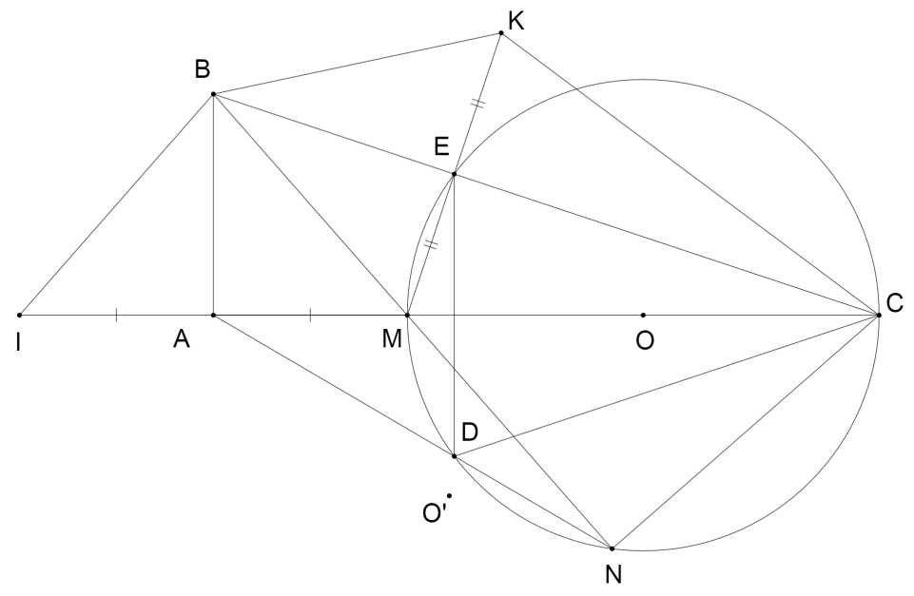

1) Ta có :  nội tiếp đường tròn

2)  là tia phân giác của 

3) Ta có:  ( là tứ giác nội tiếp)

Mà 

 là hình thang

4) Ta có:  là đường trung trực 

Ta có:  là đường trung trực 

Ta có: 

 nội tiếp đường tròn

Gọi  là tâm đường tròn ngoại tiếp tứ giác 

 thuộc đường trung trực của 

 nhỏ nhất khi  là trung điểm của 

Mà 

 vuông tại 





1. Cho hai số thực thỏa mãn điều kiện  và . Chứng minh rằng 

**Lời giải**

Ta có:









 (do )

Vì 





Áp dụng bất đẳng thức Cauchy ta có:



 (điều phải chứng minh)

1. Cho các số thực dương  thỏa mãn . Tìm giá trị lớn nhất của biểu thức 

**Lời giải**

Ta có:



(do )









 (bất đẳng thức Cauchy)

Tương tự ta có:





Suy ra:









Dấu “=” xảy ra 

Vậy 